Azalpenak

Corrigiendo los errores del habla
Errores a corregir:
Bi eta bat irabazi ≠ Bi bat irabazi
Hiruna geratu/berdinddu ≠ enpatau/enpate

Errores extendidos y sugerencias para corregirlos

- Resultados deportivos

Cuando hablamos de la marcha o el resultado de un partido debemos utilizar la particula ETA entre los dos numeros, y no como se escriben:

Escribimos | - irabazi zeban Realak  6-3 ha ganado la Real
Decimos | Sei eta hiru irabazi zeban Realak  (Sei hiru irabazi zeban Realak)
Entonces, debemos decir:
Zela doiaz? Lau eta huts irabazten. (Lau huts)
Como van? Ganando 4 a 0.
Hogeita bi eta hogei geratu dira. (Hogeita bi hogei)
Quedaron 22 a 20

11 or.
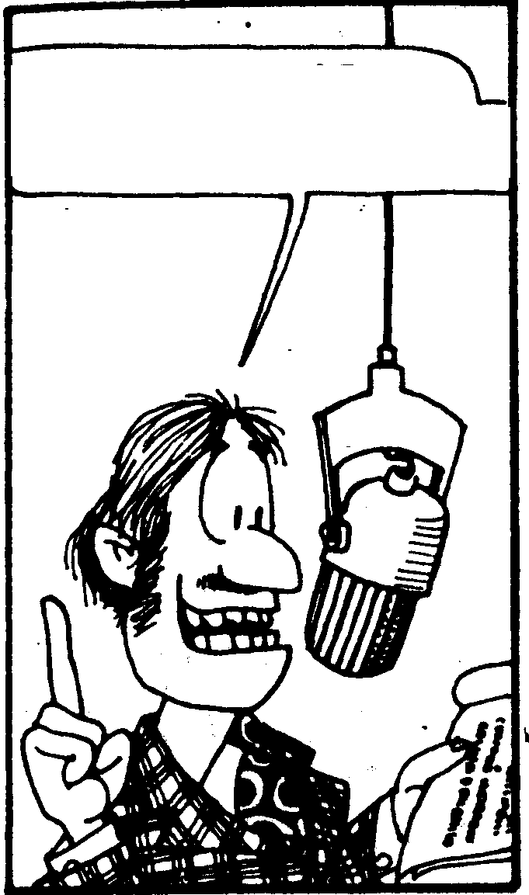
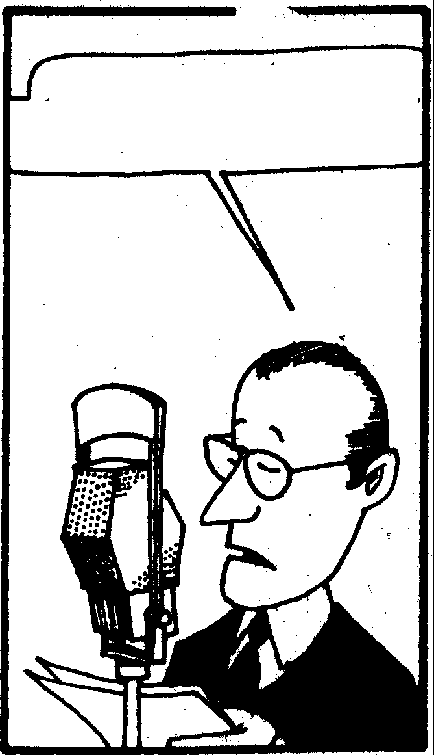
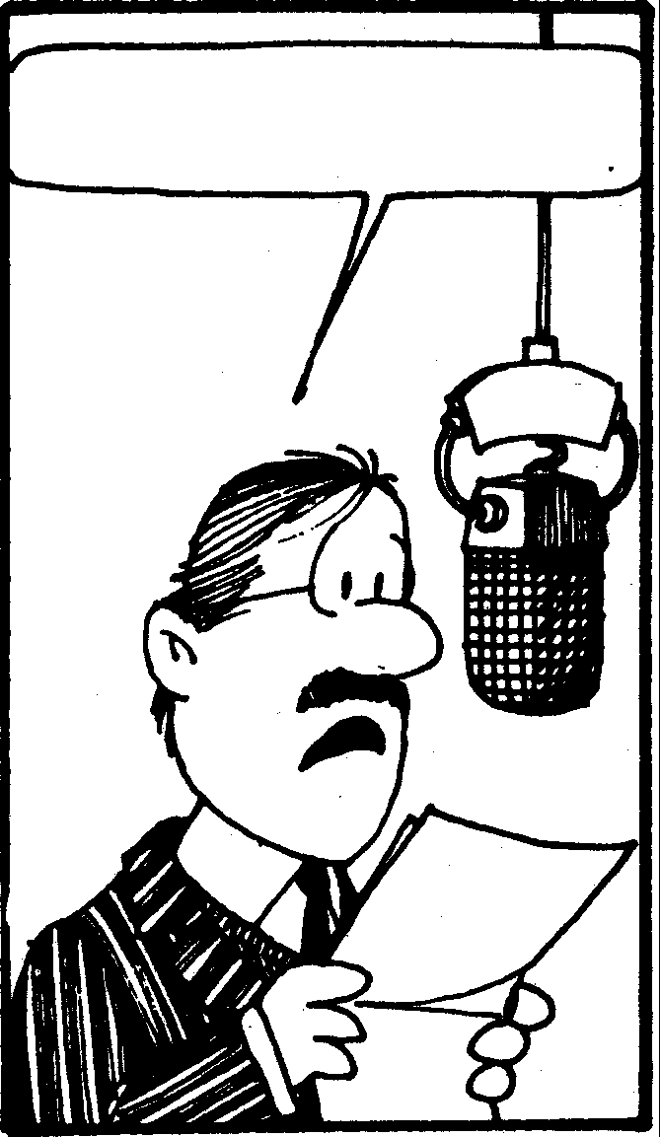
Apa Oxemai ha ganado 2 a 1 a Beldur Barik

Matxakategik ha ganado 7 a 5 a Pagomendi.
Al igual que en castellano decimos 4 a 2, en euskara debemos decir:
Lau eta bi irabazi dau Osasunak.
Osasuna ha ganado 4 a dos.

Bi goleko aldia etara jao Osasunak.
Osasuna ha ganado por dos goles

Cuando el marcador va empatado se utiliza el sufijo –NA:

Zenbana doiaz? Bosna (Bost enpate; bostera)
¿Como van? Empatan 5 a 5.
Zer moduz partidua? Seiña geratu dira. (Sei sei)
¿Que tal el partido? Han quedado seis a seis.
Zeiñek irabazi dau? Berdinduta / parra geratu dira. (Enpate)
¿Quien ha ganado? Han empatado

Para hacer con ayuda de l@s más jóvenes:

Mira los resultados de la tabla y une con flechas:
Azken emaitzak
Killer-s .......... | 1 |  | Altos Pornos ... | 2
Tojhu ............ | 1 |  | Beldurbarek .... | 2
Arloteak ....... | 0 |  | Angiozar ......... | 2
Mongatxurrak | 5 |  | Game Over ..... | 1
Mongitxarrak | 2 |  | Gore ............... | 2
Down ........... | 3 |  | Drink Team ..... | 0
Txokokuak ... | 4 |  | Los Pepinos ... | 0
Torrekua ...... | 4 |  | La Juve .......... | 2
Osintxu ........ | 4 |  | Fo Fo Fo ......... | 2
Ezinleike ...... | 0 |  | Amilotx ........... | 1
San Martin ... | 0 |  | Soraluze ......... | 25
Lotsagabeak | 0 |  | Pentol’s Team | 2
Lai Lai Lai .... | 8 |  | Arranua .......... | 0

a) Bi eta bat irabazi dau |  | 1) Altos Pornos-ek
b) Biña geldittu dira |  | 2) Arloteak-ek
c) Hiru eta huts galdu dau |  | 3) Drink Teamek
d) Huts eta bi galdu dau |  | 4) Lai Lai Lai-k
e) Zortzi eta huts irabazi dau |  | 5) Mongitxarrak eta Gore

Pista: “galdu” = perder, “irabazi” = ganar ERANTZUNAK

¿Cómo se dice en euskara...

f) ...balonmano?  g) ...ajedrez?  h) ...Juegos Olímpicos?  i) ...voleibol?  j) ...regata? | 6) Boleibola  7) Eskubaloia  8) Estropadak  9) Olinpiar Jokoak  10) Xakea
ERANTZUNAK

Libros que ell@s pueden leer:

Musubero mon amour. Angel Lertxundi / Antton Olariaga. Elkarlanean.
Maxe es la protagonista. Para su cumpleaños le han regalado una cámara de fotos, y la ha llevado al viaje que ha hecho a Burdeos, Francia, con su equipo de balonmano. Allí empieza la historia, cuando en una de esas fotos, en una esquina, ve algo muy sospechoso...

